#1099 : Gestion des Pulvérisateurs additionnels

# Modification de la liste des pulvés d’une exploitation

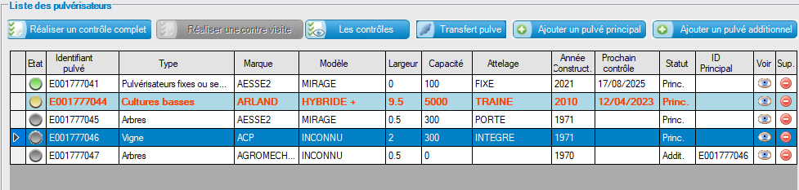

Le bouton « Ajout Pulve » devient « Ajout Pulve principal »

Le bouton « Ajouter un pulvé additionnel » n’est activé que si un pulvé principal est sélectionné dans la liste.

Suppression des boutons « Voir Fiche » et « supprimer »

Ajout des icones « Voir » et « Suppr » dans la liste

# Ajout d’un pulvérisateur principal

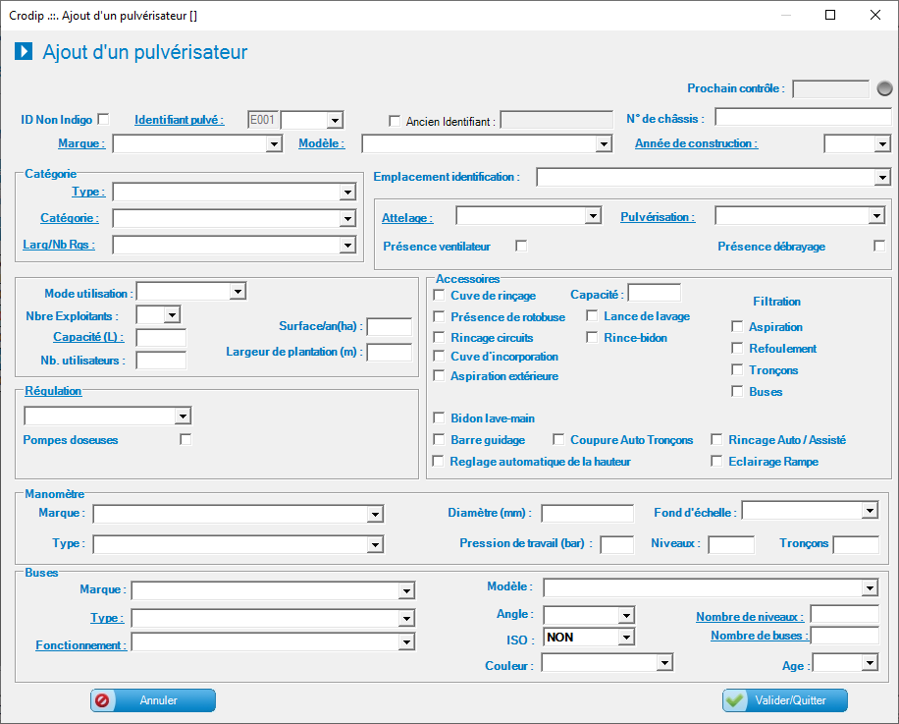

Suppression du Choix additionnel / Principal

# Ajout d’un pulvérisateur additionnel

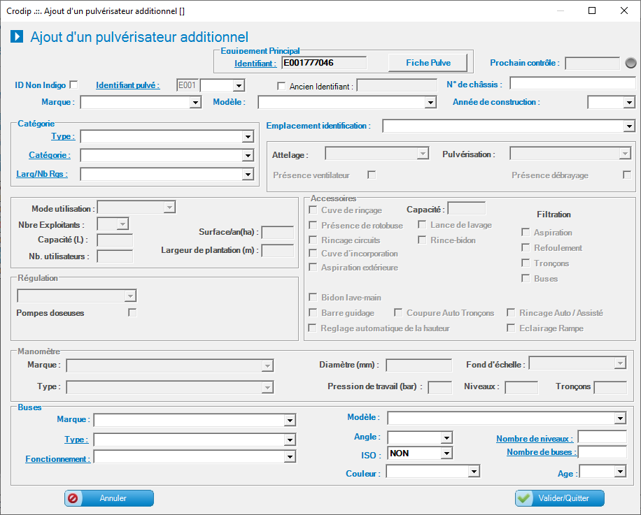

Suppression du Choix additionnel / Principal

Reprises du pulvérisateur principal Non Modifiable.

Ajout d’un bouton « Fiche Pulve » pour afficher la fiche du Pulvérisateur principal